**CareFood: um Site que Apoia a Busca por Locais com Doação de Alimentos para Pessoas em Situação de Rua Durante a Pandemia da COVID-19**

**Gustavo N. Roberto, Victor Hugo da Silva Barcelos, Lucas Clayson Escudeiro Santana**

Escola de Ciência e Tecnologia – Universidade do Grande Rio Professor José de Souza Herdy (Unigranrio)

Duque de Caxias - Rio de Janeiro - Brasil

{gustavo.nascimento@unigranrio.br, vbarcelos@unigranrio.br, lucas.sant@unigranrio.br}

***Abstract.*** *This meta-article describes all the features and proposals that the CareFood website can offer, seeking to demonstrate the viability of the website in a national setting in the COVID-19 pandemic, since it has caused several problems in Brazil and in the World, one of them: hunger; This subject will be addressed in the search for possible support for the most needy people.*

***Resumo.*** *Este meta-artigo descreve todas as funcionalidades e propostas que o site CareFood pode oferecer, buscando demonstrar as viabilidades do site em um cenário nacional em meio a pandemia do COVID-19, uma vez que esta acarretou em diversos problemas no Brasil e no Mundo, um deles: a fome; assunto esse que será abordado na busca de um possível suporte para as pessoas mais necessitadas.*

1. **Introdução**

No passado, certamente era esperado que na era atual existiria uma sociedade bem estruturada, onde as pessoas se sentiriam seguras aonde quer que fossem, onde cada governo pudesse ser auto-sustentável, superariam os obstáculos e resistiriam a pressão de situações adversas. Certamente, o que foi idealizado é bem diferente da realidade; os assentamentos humanos não são áreas seguras, a grande maioria dos governos não sustentam a sua própria economia, além do grande número de pessoas em condição de rua, tal afirmação evidencia a omissão do governo em relação à inclusão dos cidadãos.

Em escala nacional, o dilema da pobreza é realçado, tendo em vista as dificuldades econômicas vivenciadas pelo país em toda sua história. Uma realidade não erradicada do Brasil é a fome, tal fato vem sendo estudado e abordado a décadas no âmbito nacional.

Dada as circunstâncias, é inerente que há uma grande falha na distribuição de alimentos por parte do Brasil às grandes massas de indivíduos encontrados em situação de fome. Contudo, uma solução imediata para esse problema realiza-se no suporte de organizações e pessoas em condição de ajudar, dessa forma, as doações se mostram um meio eficaz e econômico no amparo de quem não tem condições de se sustentar.

1. **Referências Teóricas**

Tendo em vista que este site trata-se de uma ajuda para aqueles que passam por situação de fome no Brasil, o Care Food buscou inspirações em projetos que começaram a existir perante a pandemia ou até mesmo antes dela. Segue abaixo alguns destes projetos:

* **Rio Contra o Corona:** Uma parceria entre três organizações do Rio de Janeiro, o Banco da Providência, o Instituto Ekloos e Instituto Phi. Em suma, o Instituto Phi recebe as doações financeiras, o Banco da Providência se encarrega de realizar as compras dos produtos e o transporte para as comunidades e o Instituto Ekloos articula o recebimento e a distribuição através de organizações locais.
* **Projeto Ruas:** A associação presta apoio a pessoas em situação de rua, criou o projeto #popruaeumeimporto, com o objetivo de orientar a população sobre como ajudar moradores de rua nos momentos em que precisarem sair de casa durante a quarentena.
* **Diamantes na Cozinha:** O projeto do Chef João Diamante, que busca utilizar gastronomia com ferramenta de transformação. No período de isolamento, a ideia é arrecadar estoques de estabelecimentos que não conseguirão utilizar e distribuir em comunidades carentes.

Outra inspiração seria os números apurados sobre a questão da fome no Brasil; o último dado apurado pelo IBGE (Instituto Brasileiro de Geografia e Estatística), em 2013, relata que 3,6% dos brasileiros ainda sofrem de insegurança alimentar, corresponde a aproximadamente 7,6 milhões de pessoas.

**3. Projeto CareFood**

Devido a situação atual de pandemia causada pelo COVID-19, o número de pessoas que já se encontravam em situações precárias de alimentação se agravou, assim se tornou mais comum a prática de doação de alimentos não perecíveis, porém com o passar do tempo e o aumento do risco de contaminação, o Senado decidiu então aprovar o Projeto de Lei 1.194/2020 de autoria do Senador Fernando Collor (PROS/AL) autorizando assim a doação de alimentos não perecíveis para consumo imediato desde que estejam próprios para consumo, e doar alimentos próximos de sua validade. O intermédio para estas doações seria então o site Care Food.

A equipe jornalística do site DW Brasil foi às ruas entender como estavam a situação dos moradores de rua durante a pandemia. A maior preocupação destes moradores é a fome, com o fechamento de vários comércios, restaurantes e etc. moradores de rua se encontraram em uma situação onde se tornou difícil conseguir alimentos, estes que antes eram, às vezes, entregue por bares e restaurantes. Muitas ONGs e instituições tiveram que paralisar-se para repensar novas estratégias de entrega destes alimentos. Grande parte dos que participam destas instituições são idosos, o que implica mais ainda na entrega dos alimentos. Dados apurados em Mar/2020.

O desenvolvimento de CareFood se inicializou perante a situação em que se encontra o Brasil e o Mundo, uma vez que o problema da fome, que já era grave, se intensificou devido aos casos de COVID-19. Decidiu-se então criar um site que sirva de

intermediário para pessoas descobrirem locais que haja doações de alimentos, visando canalizar as atenções naquelas pessoas que passam dificuldades alimentares.

         A proposta da plataforma digital é se tornar um facilitador de relacionamento, aproximando os estabelecimentos alimentícios dos colaboradores, que se empenham arduamente na busca de alimentos para a distribuição em regiões carentes

         Buscou-se montar o Care Food com uma interface amigável e acolhedora, de modo a priorizar a usabilidade do site, para que assim seja de fácil uso a todos. Seu menu é bastante intuitivo e simples, como mostra a imagem abaixo:

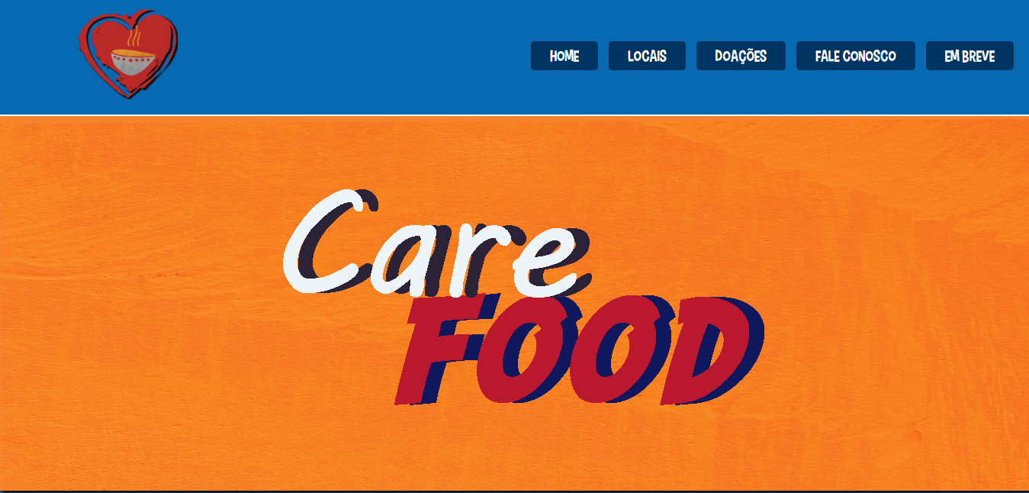

**Imagem 1, retirada do site CareFood**

Foi utilizadoHTML5, CSS3 e JavaScript para a página principal, no cabeçalho foi adicionado a logo do site e um menu com nomes auto explicativos para suas respectivas páginas, algo simples, fácil e prático, até para pessoas sem experiência com o uso de sites. Foram colocados caixas de textos com breves explicações das abas do site. No rodapé adicionou o telefone, e-mail para contato e redes sociais, para que as pessoas possam comentar, compartilhar, e acompanhar as atualizações feitas no site.

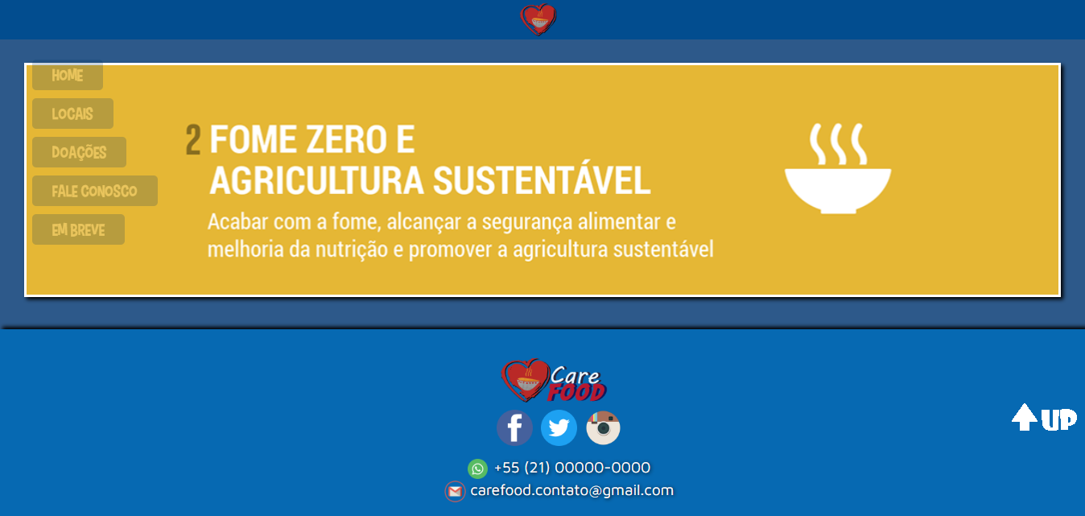

**Imagem 2, retirada do site CareFood**

**4. Conclusão**

Com base nos fundamentos supracitados, é notório que a proposta do site Care Food possa ser uma boa solução para enfrentar esta situação causada  pela pandemia do COVID-19, visto que a fome pode se agravar devido ao fechamento de comércios, isolamento social e etc.

Uma ferramenta que buscou introduzir parte dos conceitos da ODS 2, visando aqueles em situações mais precárias; situações estas que se agravaram durante a pandemia, logo, buscou-se uma forma de unir as pessoas que querem doar, com as que necessitam de doação, podendo gerar uma comunidade onde não haja nenhuma forma de insegurança alimentar.

Uma página amigável e de fácil entendimento, visando atingir todo tipo de público, de jovens até idosos. A comunicação pode ser feita de diversos meios, seja pelas redes sociais ou através do próprio site na aba “Fale Conosco”, onde estarão sempre uma equipe de prontidão para atender as necessidades da população durante esta crise causada pelo COVID-19.

Vivenciou-se uma incrível experiência na criação deste projeto que pode solucionar uma parte do problema da população mais necessitada. Espera-se, através deste projeto, auxiliar as pessoas que estão sofrendo de insegurança alimentar e consequentemente, reduzir a escala de fome no Brasil.

**Referências Bibliográficas:**

<https://www.dw.com/pt-br/população-de-rua-teme-fome-durante-pandemia/a-52888260> (acessado em Jun/2020)

<https://g1.globo.com/politica/noticia/2020/04/14/senado-aprova-doacao-de-alimentos-que-sobrarem-nos-restaurantes-a-pessoas-carentes.ghtml> (acessado em Mai/2020)

<https://www.riocontracorona.org> (acessado em Mai/2020)

<https://www.instagram.com/diamantesnacozinha/?hl=pt-br> (acessado em Mai/2020)

<http://www.projetoruas.org.br/index.html> (acessado em Mai/2020)

<http://www.publicadireito.com.br/artigos/?cod=c0fda89ebd645bd7> (acessado em Abr/2020)

<https://nacoesunidas.org/pos2015/ods11/> (acessado em Mai/2020)

[https://www.correiodoestado.com.br/correio-b/amigos-lancam-quarentena-solidaria-para arrecadar-produtos-e-alimentos/369370](https://www.correiodoestado.com.br/correio-b/amigos-lancam-quarentena-solidaria-para%20arrecadar-produtos-e-alimentos/369370) (acessado em Mai/2020)

<https://www.uol.com.br/ecoa/ultimas-noticias/2020/03/23/coronavirus-doacoes.htm> (acessado em Jun/2020)

<https://www.cfn.org.br/wp-content/uploads/2020/03/Recomenda%C3%A7%C3%B5es-SAN-e-Combate-a-fome-em-tempos-de-Coronav%C3%ADrus-correto.pdf-2.pdf> (acessado em Abr/2020)

<https://veja.abril.com.br/mundo/sem-contar-o-impacto-da-covid-19-fome-no-mundo-pode-dobrar-em-2020/> (acessado em Abr/2020)